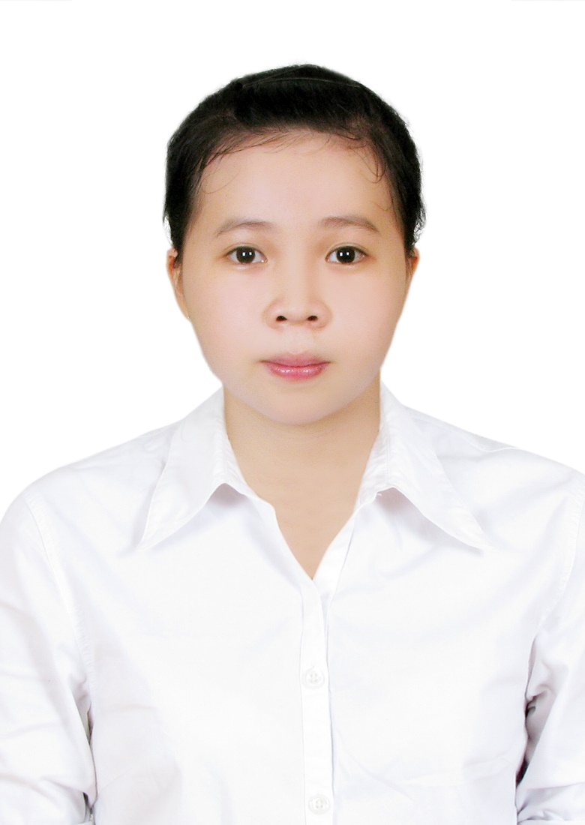
履歴書

写真を貼る位置

1. 縦 36～40 mm
横24～30 mm
2. 本人単身胸から上
3. 裏面にのりづけ
4. 裏面に氏名記入
2019年 06月 12日現在
ふりがな | ファン ホアン チュック | 女
氏 名 | PHAN HOANG TRUC | 印
生年月日 | 1995年 7月 19日生 満（ 24 ）歳
ふりがな
現 住 所 | 4区、ホーチミン市、ベトナム
現 住 所 |  |  | （携帯電話）  093 252 0127
E－mail | phtruc1907@gmail.com
ふりがな |  |  | （連絡先電話）
連 絡 先

入学 | 卒業 | 学歴・職歴（各別にまとめて書く）
2010年 | 2013年 | Marie Curie 高等学校
2013年9月 | 2018年11月 | Van Hien 大学・日本語学部
入社日 | 退職日 | 職歴
2016年7月 | 2016年11月 | Huong Minh 日本語センター  ポジション：アルバイト  担当業務：  講師アシスタントとして、活動を手伝う・初級日本語を教えていました。
2016年11月 | 2017年5月 | 群馬県利根郡みなかみ町谷川 金盛館 せせらぎ  ポジション：インターンシップ  担当業務：  日本人のスタッフのサポーターとして、料理を出したり、ルームをセットアップしたりしていました。
2017年5月 | 2018年9月 | SOFTBANK TELECOM VIETNAM HCMC  ポジション：総務人事部のスタップ  担当業務：  - 人事管理業務  - 通訳者:  規定、教育などの資料を翻訳  社長の通訳者：会議にの通訳者対応、社長と会話通訳対応  社長と各部長のベンダーへ出張にの通訳対応  全社会議通訳対応
2018年9月 | 現在 | FREECRACY VIETNAM  ポジション：日本人マネージャアシスタント  担当業務：  - 人事管理業務  - 会社・社員の書類・契約書対応  - 通訳者:  規定、教育などの資料を翻訳  社長の通訳者：会議にの通訳者対応、社長と会話通訳対応  社長と各部長のベンダーへ出張にの通訳対応  会社内通訳対応  全社会議通訳対応
年 | 月 | 免許・資格
2016年 | 1 | 日本語能力試験Ｎ3取得
2018年 | 1 | 日本語能力試験Ｎ2取得

自己PR | 大学に入ってから日本語を勉強したのはよかったと思います。日本語は私に色々なチャンスを与えてくれました。日本での旅館でインターンシップをしたり、日系企業で働けたりしているチャンスです。日本はすごい国だと思います。特に日本の技術で感心しています。  現在、人材業界のスターアップで働いてて、技術を持っている人はすごく求められているのをよく気づきました。  私は技術を持っている人に憧れています。  もし間に会いましたら、コードを勉強したい、IT業界に触れたいです。  できれば、ITの業界で働けながら、勉強できて、貢献しましたら、チャレンジしてみたいです。何卒よろしくお願いします。

